Рабочий лист № 1

Задание № 1
Что такое интерьер? Cоставьте определение из приведенных слов: здания, пространство, помещения, устройство, внутреннее, или, убранство. ______________________________________________________________________________________________________________________________________________________________________________________________________________________________________________________________________

Задание № 2
Найдите в экспозиции музея представленные на фотографии предметы интерьера. Внимательно рассмотрите их и заполните таблицу.

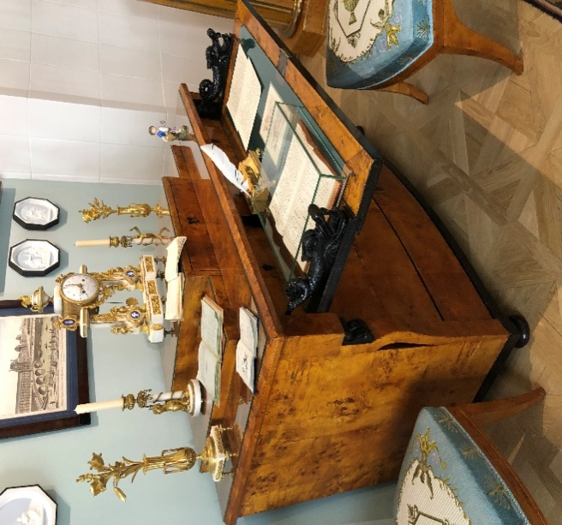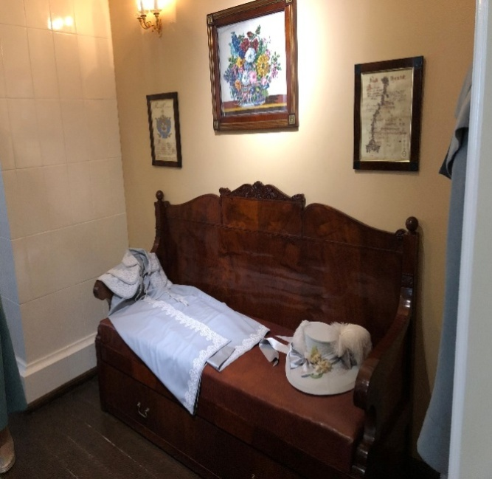
1 2
№  п/п | Предмет интерьера | Основные детали | Зал
1. | _______________  _______________  _______________  _______________ | __________________________  __________________________  __________________________  __________________________ | _____________  _____________  _____________  _____________
2. | _______________  ______________________________  _______________ | __________________________  __________________________  __________________________  __________________________ | _____________  _____________  _____________  _____________

Задание № 3

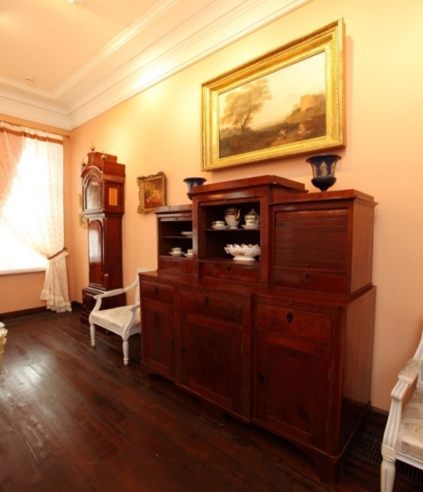
1. Найдите в музее буфет, представленный на фотографии. В каком зале он находится? Опишите, из каких деталей он состоит? Сделайте эскиз буфета.
______________________________________________________________________________________________________________________________________________________________________________________________________________________________________________________________________________________________________________________________________________________________________________________________________________________________________________________________________________________________________________________________________________
________________________________________________________________________________________________________________________________________
____________________________________________________________________

Задание № 9.

2. Выполните технический рисунок изделия в соответствии с общим стилем интерьера, используя следующие детали: столешница, подстолье, ножки.

Укажите назначение спроектированного изделия. ________________________
_______________________________________________________________________________________________________________________________________

Задание № 4
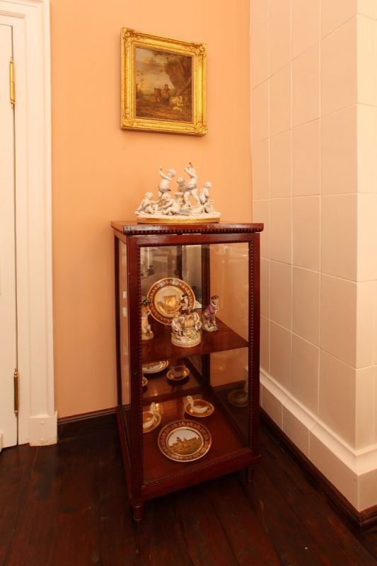
Рассмотрите горку, представленную в экспозиции. В каком зале она находится? Как вы думаете, актуален ли данный предмет интерьера в наше время? Аргументируйте свой ответ.
________________________________________________________________________________________________________________________________________________________________________________________________________________________________________________________________________________________________________________________________________________________________________________________________________________________________________________
________________________________________________________________________________________________________________________________________
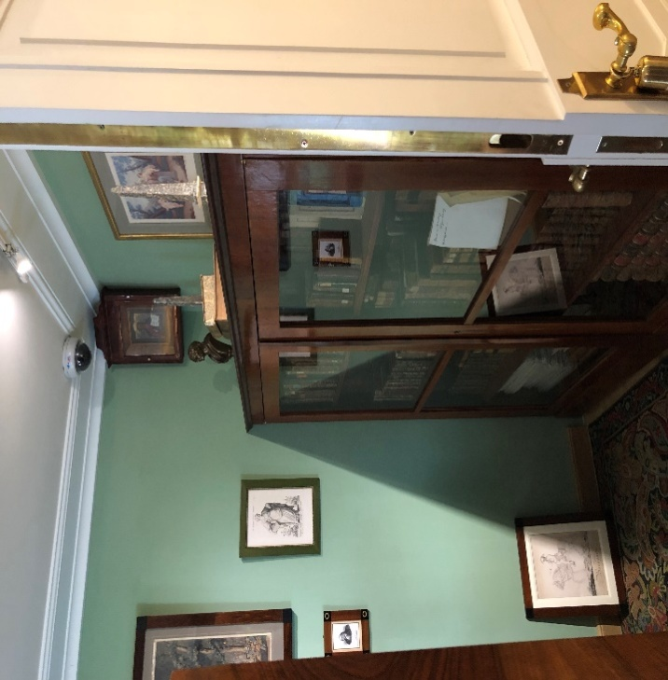
Задание № 5
1. Назовите предмет интерьера, изображенный на фотографии. Каково назначение комнаты, в которой он находится?
________________________________________________________________
________________________________________________________________________________________________
________________________________________________________________________________________________
________________________________________________________________________________________________
____________________________________________________________________________________________________
____________________________________________________________________
____________________________________________________________________
____________________________________________________________________
____________________________________________________________________

2. Назовите дорогие породы дерева, из которых выполнен этот предмет. Подчеркните правильные варианты: красное дерево, чёрное дерево, венге, ель, осина, карельская берёза.
Задание № 6
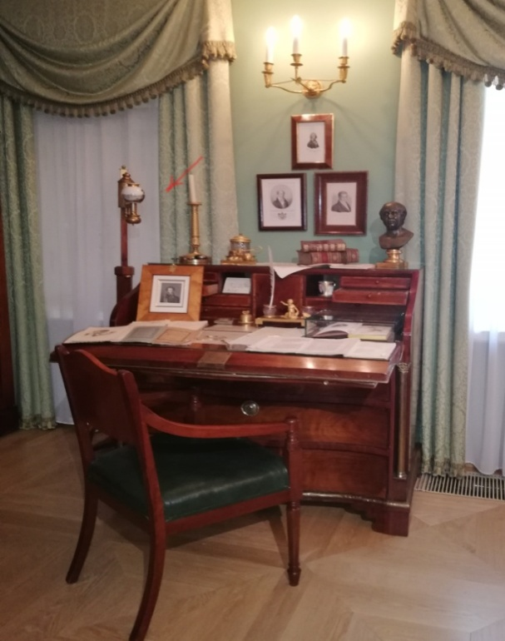
Назовите предмет, на который указывает стрелка. Подчеркните правильный вариант: масляный подсвечник, масляная лампа, кенкетная лампа, ваза, чернильница. В каком зале он находится?
__________________________________
Опишите принцип действия его механизма. ____________________________________
____________________________________
____________________________________
____________________________________
____________________________________
____________________________________
____________________________________
____________________________________
Задание № 7
Найдите в интерьере дома бюро. Какие виды бюро вы нашли? ____________________________________________________________________
____________________________________________________________________
____________________________________________________________________
____________________________________________________________________
Определите назначение этого предмета. _________________________________
____________________________________________________________________
____________________________________________________________________________________________________________________________________________________________________________________________________________

Задание № 8

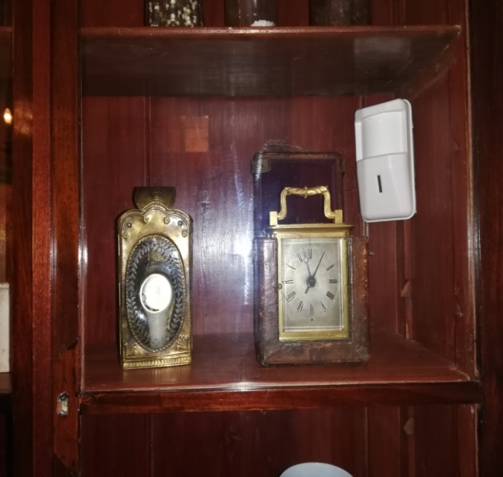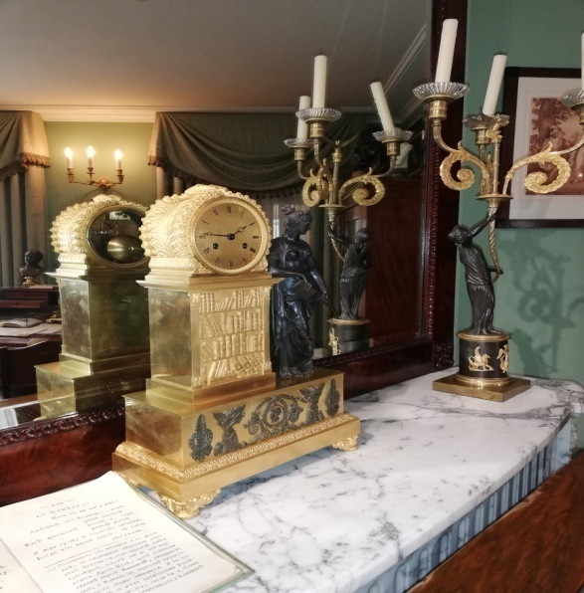
Назовите виды часов по их назначению в доме ____________________________
____________________________________________________________________________________________________________________________________________________________________________________________________________
____________________________________________________________________
Где в доме находятся каретные часы? ___________________________________
____________________________________________________________________

Задание № 9
Рассмотрите кресла и стулья. Объясните сочетание в них дерева, ткани и кожи. Ответ аргументируйте. ________________________________________________
________________________________________________________________________________________________________________________________________
____________________________________________________________________
________________________________________________________________________________________________________________________________________
________________________________________________________________________________________________________________________________________
Задание № 10
Выберите один из предметов в экспозиции, выполните его краткое описание.

- Название и местонахождение в интерьере: __________________________
_______________________________________________________________
- Составляющие детали: ___________________________________________
_______________________________________________________________
_______________________________________________________________
- Из каких материалов изготовлен предмет: ___________________________
_______________________________________________________________
- Назначение предмета:____________________________________________
_______________________________________________________________
- Особенности декора предмета: ____________________________________ _____________________________________________________________________________________________________________________________________________________________________________________________
Задание № 11
Как вы думаете, влияние модного стиля какой европейской страны более всего прослеживается в интерьере Дома-музея В.Л. Пушкина? Аргументируйте свой ответ _______________________________________________________________
____________________________________________________________________
____________________________________________________________________
____________________________________________________________________
____________________________________________________________________
____________________________________________________________________________________________________________________________________________________________________________________________________________________________________________________________________________________________________________________________________________________________________________________________________________________________________________________________________________________________
____________________________________________________________________
___________________________________________________________________________________________________________________________________________________________________________________________________________________________________________________________________________________________________________________________________________________

